**第五次作业**

**学号： 姓名：**

**问题一：**

**多重继承**

**题目描述：**

**分别声明Teacher(教师)类和Cadre(干部)类，采用多重继承方式由这两个类派生出新类Teacher_Cadre(教师兼干部)类。要求：**

**(1) 在两个基类中都包含姓名、年龄、性别、地址、电话等数据成员。**

**(2) 在Teacher类中还包含数据成员title(职称)，在Cadre类中还包含数据成员post(职务)。在Teacher_Cadre类中还包含数据成员wages(工资)。**

**(3) 对两个基类中的姓名、年龄、性别、地址、电话等数据成员用相同的名字，在引用这些数据成员时，指定作用域。**

**(4) 在类体中声明成员函数，在类外定义成员函数。**

**(5) 在派生类Teacher_Cadre的成员函数show中调用Teacher类中的display函数，输出姓名、年龄、性别、职称、地址、电话，然后再用cout语句输出职务与工资。**

**输入：**

**姓名、年龄、性别、职称、职务、地址、电话、工资**

**输出**

**姓名、年龄、性别、职称、地址、电话、职务、工资**

**样例输入**

**Wang-li 50 f prof. president**

**135 Beijing Road,Shanghai**

**(021)61234567 1534.5**

**样例输出**

**name:Wang-li**

**age:50**

**sex:f**

**title:prof.**

**address:135 Beijing Road,Shanghai**

**tel:(021)61234567**

**post:president**

**wages:1534.5**

1. **实验代码及注释**

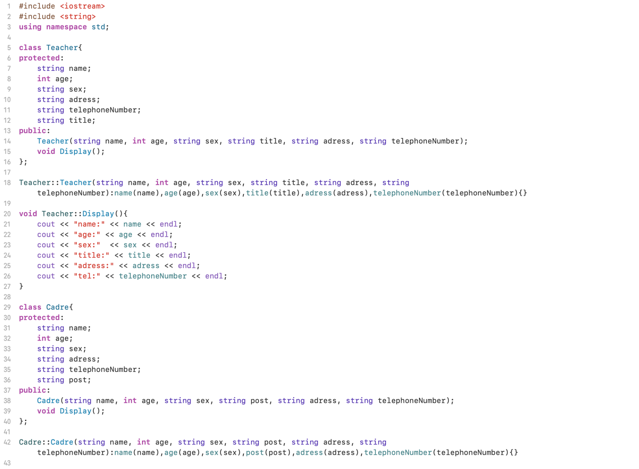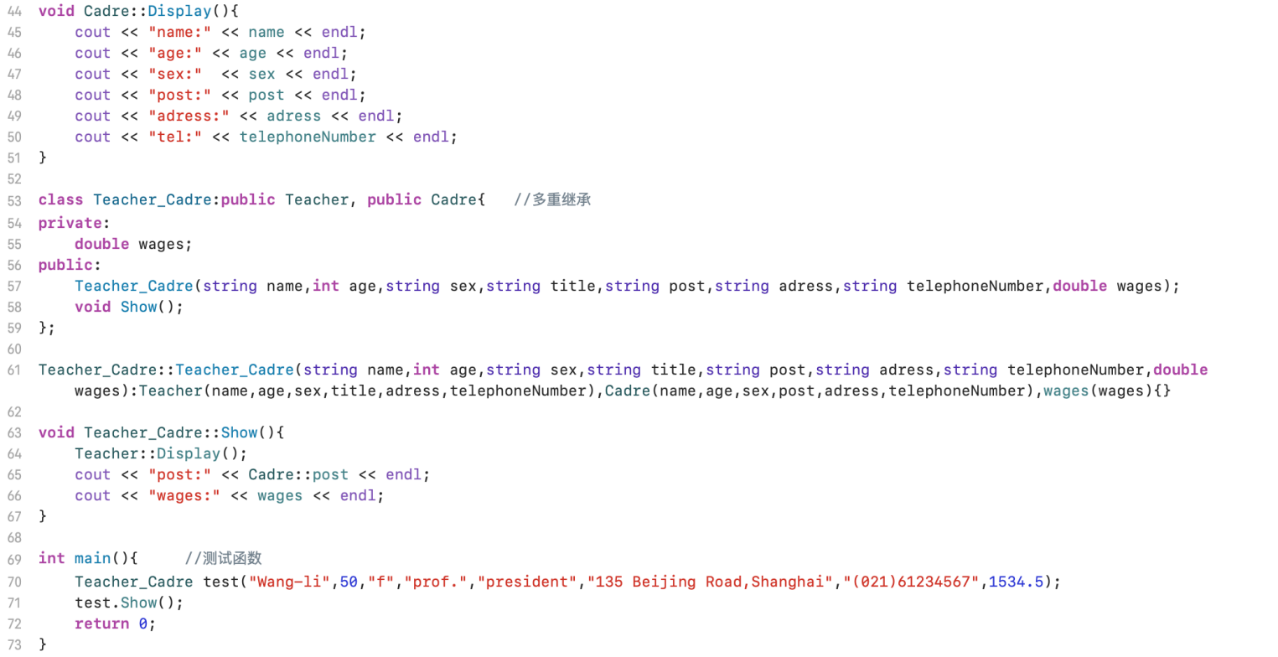

1. **实验结果**

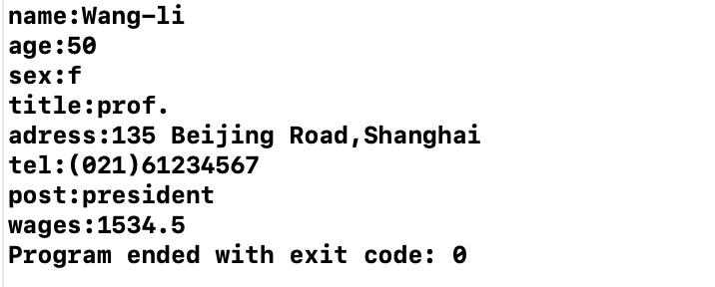

**问题二：**

**类的组合与继承**

**（1）先建立一个Point(点)类，包含数据成员x,y(坐标点)；**

**（2）以Point为基类，派生出一个Circle(圆)类，增加数据成员(半径)，基类的成员表示圆心；**

**（3）编写上述两类中的构造、析构函数及必要的输入输出函数**

**（4）重载运算符“<<”（输出运算符）**

**（5）定义友元函数int locate，判断点p在圆c上、圆c内或圆c外，返回值<0圆内，==0圆上，>0 圆外；**

**（6）重载关系运算符（6种）运算符，使之能够按圆的面积比较两个圆的大小；**

**（7）给定一点p，求出该点与圆心相连成的直线与圆的两个交点并输出**

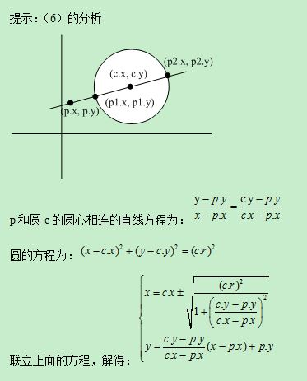

**下面给出用于测试的main()函数，涉及到的类请自行定义**

**int main( )**

**{**

**Circle c1(3,2,4),c2(4,5,5); //c2应该大于c1**

**Point p1(1,1),p2(3,-2),p3(7,3); //分别位于c1内、上、外**

**cout<<"圆c1: "<<c1;**

**cout<<"点p1: "<<p1;**

**cout<<"点p1在圆c1之"<<((locate(p1, c1)>0)?"外":((locate(p1, c1)<0)?"内":"上"))<<endl;**

**cout<<"点p2: "<<p2;**

**cout<<"点p2在圆c1之"<<((locate(p2, c1)>0)?"外":((locate(p2, c1)<0)?"内":"上"))<<endl;**

**cout<<"点p3: "<<p3;**

**cout<<"点p3在圆c1之"<<((locate(p3, c1)>0)?"外":((locate(p3, c1)<0)?"内":"上"))<<endl;**

**cout<<endl;**

**cout<<"圆c1: "<<c1;**

**if(c1>c2) cout<<"大于"<<endl;**

**if(c1<c2) cout<<"小于"<<endl;**

**if(c1>=c2) cout<<"大于等于"<<endl;**

**if(c1<=c2) cout<<"小于等于"<<endl;**

**if(c1==c2) cout<<"等于"<<endl;**

**if(c1!=c2) cout<<"不等于"<<endl;**

**cout<<"圆c2: "<<c1;**

**cout<<endl;**

**Point p4,p5;**

**crossover_point1(p1,c1, p4, p5);**

**cout<<"点p1: "<<p1;**

**cout<<"与圆c1: "<<c1;**

**cout<<"的圆心相连，与圆交于两点，分别是："<<endl;**

**cout<<"交点: "<<p4;**

**cout<<"交点: "<<p5;**

**cout<<endl;**

**return 0;**

**}**

**1.实验代码及注释**

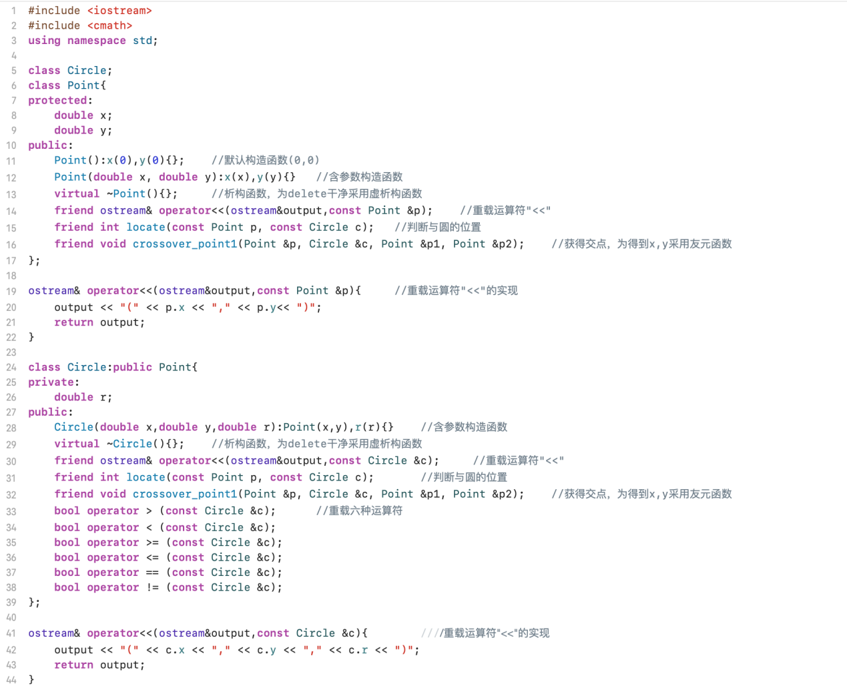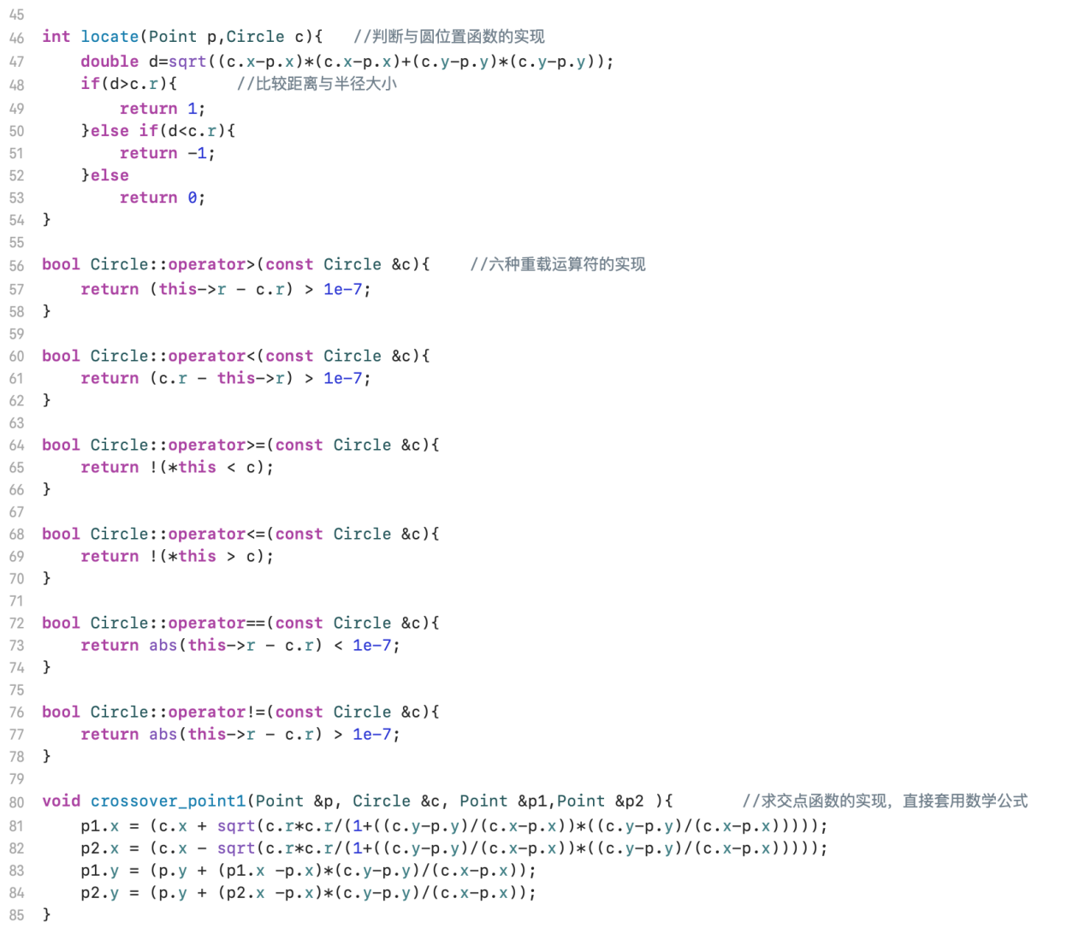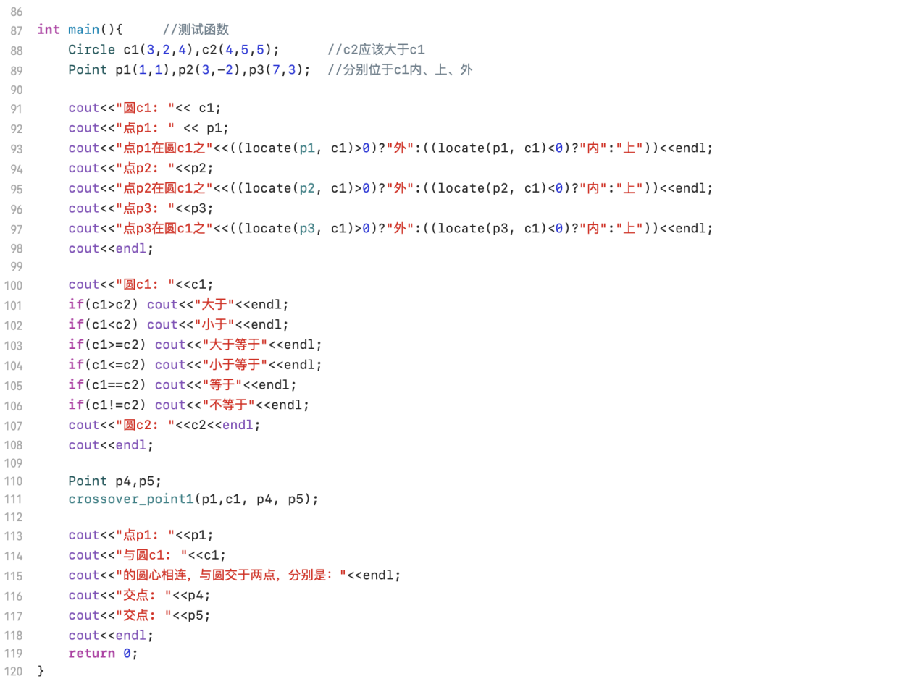

**2.实验结果**

